2018
Методический отдел МБУК «СРДК»
8(3473)26-73-78
09.04.2018
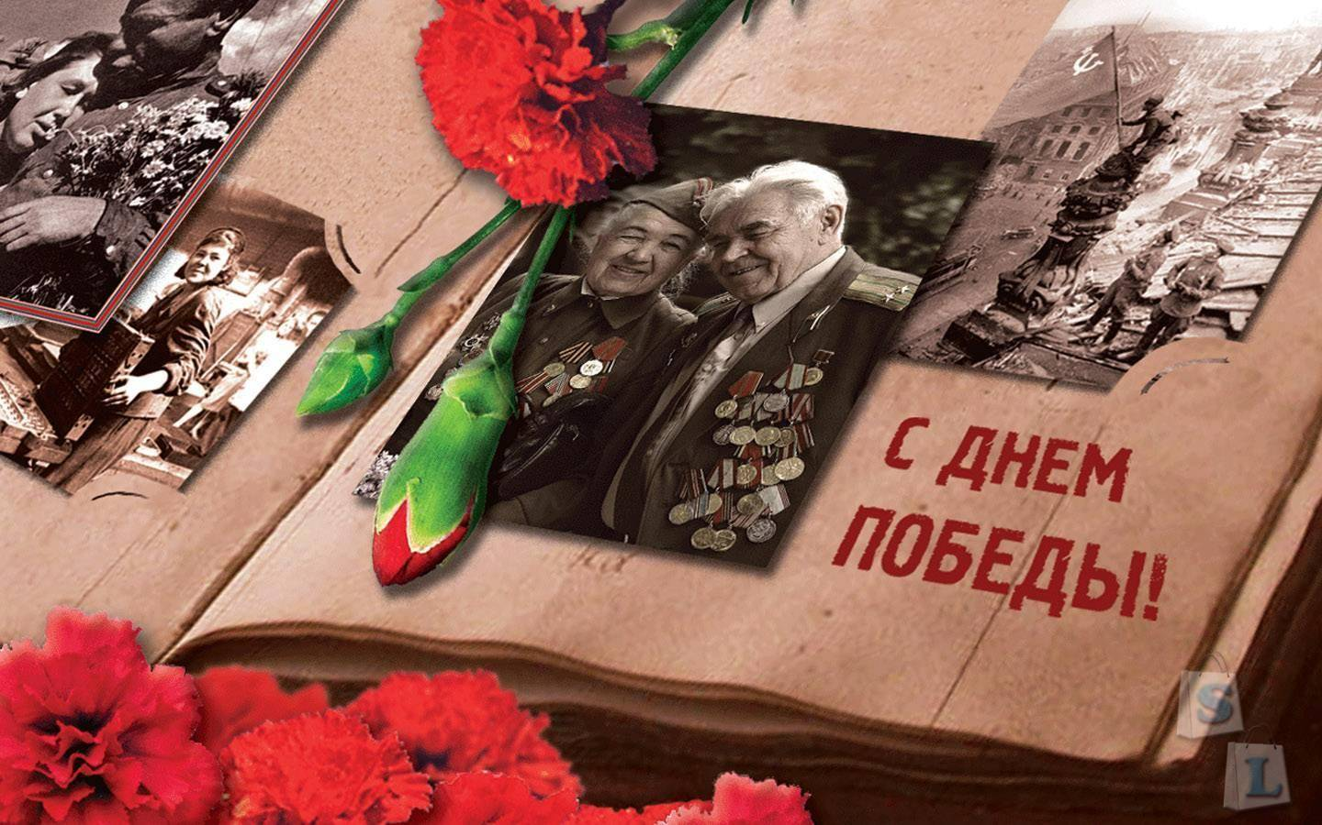
Сценарий торжественного митинга, посвященного Дню Победы. «Живая память»
Сценарий торжественного митинга, посвященного Дню Победы. «Живая память»
9 мая 2007г.
8.30 – на площади звучат военные песни
10.00 - открытие митинга
Звучат слова диктора.
Диктор:
У времени есть своя память – история. И поэтому мир никогда не забывает о трагедиях, потрясавших планету в разные эпохи, в том числе и о жестоких войнах, уносивших миллионы жизней, отбрасывавших назад цивилизации, разрушавших великие ценности, созданные человеком.
Диктор:
Минуло 62 года с той войны. Для мировой истории – это короткий миг: но для людей – это целая жизнь. Отгремели тяжелые бои. Время летит , как ветер. Годы текут, как реки. Но память хранит былое.
Звучит песня «День победы». На площадь выходят ветераны войны, участники локальных войн, призывники.
Диктор:
Звучите торжественно марши,
Горячим сердцам не остыть,
Идет поколение старших,
Чей подвиг векам не забыть.
Дела ваши, стягом багряным,
Вошли в нашу жизнь на века.
Земной вам поклон, ветераны
Герои борьбы и труда!
Ведущий:
В отечественной истории есть события, перед которыми спустя много лет, благодарные потомки склоняют свои головы, их сердца наполняются гордостью за свое Отечество. Несомненно, одним из таких событий является День Победы в Великой Отечественной войне, который стал Днем Памяти павшим и наградой живым.
Митинг, посвященный 62-й годовщине Победы в Великой Отечественной войне, объявляю открытым.
Звучит гимн России
Ведущий:
Слово предоставляется главе Усть-Пристанского района Путилину Александру Ивановичу.
Диктор:
Задохнулись канонады, в мире тишина.
На большой земле однажды кончилась война.
Будем жить, встречать рассветы, верить и любить.
Только не забыть бы это, лишь бы - не забыть!
Эта память - верьте, люди, - всей земле нужна.
Если мы войну забудем, вновь придет война!
Ведущий:
Слово предоставляется временно исполняющему обязанности военного комиссара комиссариата Усть-Пристанского района майору Шолкову Алексею Анатольевичу
Звучат стихи в исполнении учеников Усть-Пристанской СОШ.
Диктор:
Часть их друзей лежит в могилах братских
Им не забыть родные имена,
Во имя вдов и матерей солдатских
Фронтовики надели ордена!
Войну должны вы были сокрушить!
И не было доблести выше.
Ведь кроме желания выжить.
Есть еще мужество жить!
Ведущий:
Слово предоставляется ветерану Великой Отечественной войны_____________________________________________
- звучит песня «Спасибо, деду, за Победу» в исполнении учеников Усть-Пристанской СОШ.
Диктор:
Сегодняшний День Победы – это праздник «со слезами на глазах», не только для ветеранов войны, но и для тех женщин, пали смертью храбрых на полях сражений, для тех, кто ковал Победу в тылу, не досыпая ночей и не покладая рук. Это была особая война, в которой надо было выжить и победить.
Ведущий: Слово предоставляется_______________________

- Звучит песня « « в исполнении В.Чашкова
Диктор: Время неумолимо движется вперед, но не гаснут на земле очаги военных действий. И вот уже ежегодно встречаются другие однополчане. Славные бойцы – интернационалисты, чьи судьбы связаны с локальными войнами в горячих точках планеты. Участники этих событий – дети и внуки ветеранов Великой отечественной войны.
Ведущий: Слово предоставляется_______________________
Диктор:
Любовь к Родине – не приходящее чувство. Оно всегда живет в человеческой душе. Под овеянные славой знамена Российской армии, становятся и наши призывники. Славные традиции отцов и дедов продолжает молодое поколение усть-пристанцев.

Диктор: Сегодня, в этот праздничный день мы провожаем на военную службу в рядах Российской армии наших земляков:
1. Войнова Дмитрия
2. Свиридова Евгения
3. Табалыкина Александра
4. Резюкова Вячеслава
5. Клочкова Василия
6. Шаталова Игоря
7. Максимова Алексея
8. Кузлева Юрия
9. Диннера Александра
10. Доменицкого Сергея
11. Сизова Дмитрия
12. Шмойлова Александра
Диктор:
Время службы подошло ребятам.
Нужно урок жизни получить.
Мамы, слез не лейте, знайте, надо
Сыновьям Отчизне послужить.
Ведущий:
с родительскими пожеланиями и материнским (отцовским) наказом к будущим воинам обращается Шаталова Антонина Васильевна
Вручение наказов
Диктор:
Может быть еще вы угловаты,
Нет армейской выправки у вас,
Все равно из вас получатся солдаты,
Выполнить готовые приказ.
Вас всему научат командиры:
Бить врага и землю защищать.
Чтобы мир у нас был во всем мире,
Вам его придется отстоять.
Ведущий:
Слово предоставляется призывнику Шаталову Игорю
Диктор:
В последние годы в нашей стране в целом и в ее вооруженных силах возрождается русская культура и духовность. И у нас в районе сложились добрые отношения между защитниками нашего Отечества и православной церковью.
Ведущий:
Слово предоставляется настоятелю церкви святого праведного Иоанна Крандштатского иерею Сергию
Под минорную музыку на мемориал Славы выходят участники танцевальной группы «Память»
Диктор:
Путь к Победе был долог и труден. В борьбе с сильным и жестоким врагом наш народ, его доблестные вооруженные силы проявили невиданные мужество, стойкость и терпение. Миллионы наших соотечественников не дожили до ясного майского дня 1945г. мы свято храним память о тех, кто ценой своей жизни приблизил Победу, отстоял независимость своей Родины.
Погибшие среди живых,
Ушедшие ушли, чтобы вернуться,
Во всех сердцах, во всех домах людских
Неслышные шаги их раздаются.
Забыть их, значит их предать!
Стать равнодушным хуже, чем убийцей.
И ни чугун, ни бронза, ни гранит,
Которые, не раз бывали лживы,
А память поколений их хранит,
Вот почему бессмертно они живы!

Во время чтения текста раздаются свечи.
Диктор:
В знак нашей общей печали о погибших во время войны и ушедших из жизни в мирное время, зажгите поминальные свечи…
Ведущий:
Почтим память погибших на фронтах Великой отечественной войны и тех, кто не дожил до Дня Победы 2007года минутой молчания.
Звучит метроном
Ведущий:
Представителям учреждений и организаций райцентра возложить гирлянды и цветы к мемориалу Славы и к могиле Героя Советского Союза Федора Филипповича Королева.
Возложение венков. На фоне музыки звучат слова диктора.
Диктор:
Снимите шапки, все живущие!
Задумайтесь, все, здесь стоящие!
Они сражались за грядущее.
За наше с вами настоящее!
В девятый день ликующего мая,
Когда легла на землю тишина,
Промчалась весть от края и до края:
Мир победил, окончена война!
Сегодня праздник входит в каждый дом,
И радость к людям с ним приходит следом.
Мы поздравляем вас с Великим Днем!
С днем вашей славы! С днем Победы!
Ведущий:
Низкий поклон вам, ветераны войны, мирного, голубого неба, крепкого здоровья! Радостного вам праздника!
Митинг, посвященный 62-й годовщине, со Дня Победы объявляется закрытым.
Звучит гимн России
Ведущий:
Дорогие односельчане и гости села! Отдавая дань уважения землякам, погибшим в годы Великой Отечественной войны, просим почтить их память шествием к священному месту нашего села – Мемориалу Славы.
Звучит музыка.
Диктор:
День Победы – дня дороже нету
День Победы – Самый главный день!
В этот день, на зависть всей планете
Все награды родины надень.
В день Победы снова слышат люди
Гром побед не боевых.
Майский гром гремит, как гром орудий,
В память павших и во славу всех живых!
Слова святые: «Мир», «Победа»
Мы в сердце и в душе храним,
И пусть салютом пламенеет небо,
И мы еще раз повторим:
Живите долго, ветераны,
И не старейте никогда!
Поменьше пусть тревожат раны
И мирной жизнь будет всегда!

